台州市区建设项目规划选址和用地预审等
“六审合一”办理实施细则（征求意见稿）

为深入贯彻国务院办公厅《关于全面开展工程建设项目审批制度改革的实施意见》（国办发〔2019〕11号）文件精神，充分发挥管理职能整合的优势，释放机构改革后“项目高效审批”红利，营造良好营商环境。根据《浙江省自然资源厅关于全面推行建设项目规划选址和用地预审合并办理的实施意见》（浙自然资规〔2019〕2号）文件要求，结合市区实际，特制定本实施细则。
一、总体要求
（一）工作内容。本实施细则所称建设项目规划选址和用地预审等“六审合一”（以下简称六审合一）是指建设项目选址意见、用地预审、矿产资源压覆审核、地质灾害危险性评估监管、占用林地许可、林木采伐许可六个环节合并办理。
（二）工作目标。全面实施建设项目选址意见、用地预审、矿产资源压覆审核、地质灾害危险性评估监管、占用林地、林木采伐许可六个事项合并办理。优化一个办理流程，整合一张申请表单，统一一套申报材料，推行一次技术论证，同步实行网上申报，大幅度缩减办理时限。六个事项合计办理时限原则上不超过15个工作日，其中委托区一级合并办理的为5个工作日，市、区两级办理的为10个工作日，省、市、区三级办理的为15个工作日，以上时间不含补正、批前公告、技术论证、听证及经批准延长办理期限的时间。
二、实施范围
（一）适用情形。在市区范围内全面实施建设项目规划选址和用地预审等“六审合一”办理，情况特殊的项目，矿产资源压覆审核、地质灾害危险性评估监管、占用林地和林木采伐许可四个事项可根据实际情况申请单独办理，单独办理事项的建设项目仍按照原流程执行，但各环节办理时限不得超过合并时限。规划选址和用地预审须按照本实施细则实行合并办理，涉及军事项目和国务院批准的特殊建设项目用地，在开展耕地保护暨占用和补划永久基本农田踏勘论证后，建设用地单位可直接向自然资源部提出预审申请，选址意见书另行办理。
（二）主要工作。合并办理的建设项目，仍按照有关法律法规规章及行政规范性文件确定的相关实施部门负责初审、复核和审核审批工作。
1、规划选址办理。
选址意见书实行分级核发制度。下列建设项目由省自然资源主管部门核发选址意见书：
（一）国务院及其有关部门批准、核准的建设项目；
（二）省有关部门批准、核准的铁路、机场（不包括三类通用机场）、城市轨道交通、水库、水电站等建设项目；
（三）跨设区市行政区域的建设项目；
（四）风景名胜区内依法需要办理选址意见书的重大建设项目。
跨县（市、区）行政区域的建设项目的选址意见书由市自然资源和规划局核发，台州市区建设项目的选址意见书根据台州市区规划管理权限划分由市自然资源和规划局或委托各自然资源和规划分局办理。
2、用地预审办理。
建设项目用地实行分级预审,原则上由项目批准、核准、备案机关的同级自然资源和规划主管部门办理，涉及审批权限下放的项目，按照《浙江省国土资源厅关于加强建设项目用地预审管理的通知》（浙土资规〔2018〕13号）和《台州市国土资源局关于进一步改进建设项目用地预审审批工作的通知》（台土资发〔2014〕29 号）执行；涉及占用永久基本农田的重大建设项目，按照《自然资源部关于做好占用永久基本农田重大建设项目用地预审的通知》（自然资规〔2018〕3号）执行。
同时减少建设项目用地预审事项，建设项目（单位）不确定以及拟招拍挂出让建设项目用地，不作建设用地预审；建设用海项目不涉及陆域用地的，不进行建设项目用地预审，由各自然资源和规划分局按照有关法律法规做好与发改部门衔接工作。
3、矿产资源压覆审核办理。压覆矿产资源管理按土地审批和矿产资源储量登记要求实行分级管理：
（一）压覆石油、天然气、放射性矿产的，压覆《矿产资源开采登记管理办法》附录所列34 个矿种（石油、天然气、放射性矿产除外）累计压覆查明资源储量数量达大型规模以上的，查
明资源储量规模达到大型矿区并且压覆占三分之一以上的审批登记，报自然资源部办理。
（二）省级自然资源主管部门负责压覆非重要矿产资源的审核登记，负责部审批登记以外的压覆重要矿产资源的审批登记，负责报自然资源部审批登记的初审。
（三）各自然资源和规划分局负责无压覆矿产资源审核，负责不需办理压覆登记的审核，负责报省级自然资源主管部门负责审批（核）登记的初审。
4、地质灾害危险性评估监管办理。部对地质灾害危险性评估情况进行形式性审查，原则上由各自然资源和规划分局办理。
5、占用林地许可办理。占用或者征用防护林林地或者特种用途林林地面积10公顷以上的，用材林、经济林、薪炭林林地及其采伐迹地面积35公顷以上的，其他林地面积70公顷以上的，由国务院林业行政主管部门审核；占用或者征用林地面积低于前款规定数量的，由省级林业行政主管部门审核。
临时占用防护林或者特种用途林林地，临时占用除防护林和特种用途林林地以外的其他林地面积10公顷（含）以上的，由市自然资源和规划局审批；临时占用除防护林或者特种用途林林地以外的其他林地面积10公顷以下的，由市自然资源和规划分局（林业主管部门）审批。
6、林木采伐许可办理。用地单位需要采伐已经批准占用或者征用的林地上的林木时，应当向林地所在地自然资源和规划分局（林业主管部门）申请林木采伐许可证；采伐城镇林木以及国、省道公路和铁路的护路林的，向相应的住房和城乡建设、交通运输行政主管部门以及铁路部门申请林木采伐许可证。
（三）办理流程
1. 一窗受理
市自然资源和规划局在椒江区、黄岩区、路桥区、集聚区、高新区设办事窗口，具备“六审合一”办理条件的，建设单位通过系统平台填写《建设项目规划选址、用地预审等“六审合一”办理申请表》（见附件1）、提交申报材料（材料清单见附件2）。确需纸质申报的，由申报单位通过办事窗口完成事项申报。涉密项目按照保密要求实行线下纸质材料申报。
收件窗口对申报材料进行核对，确保材料齐全、符合规定形式。窗口收件时，六个事项受理决定不一致的，分别作出受理或不予受理的决定，符合收件条件的，予以收件并出具收件凭证；若申报规划选址不予受理的，其他事项均不得受理。受理环节需要补正的，由承办科室一次性通知申报单位补正，凡是能实现网上补正的资料，不得要求必须到现场办理。
2. 一体审查
窗口受理后将申请材料分别推送给相关承办科室，各承办科室收到申报材料后，重点对建设项目是否符合国土空间规划（含现行的各级各类法定规划）、是否符合占用永久基本农田及示范区政策、是否符合空间用途管制政策、是否符合土地使用标准和是否符合供地政策、是否位于地质灾害易发区，位于地质灾害易发区的，应进一步核实建设单位是否按规定进行了地质灾害危险性评估；是否涉及压覆重要矿产资源，如建设项目不压覆矿产资源，则直接出具无压覆证明，如建设项目压覆矿业权，建设单位应同矿业权人办理压矿补偿工作，如建设项目压覆重要或非重要矿产资源，则需报部或省厅批准或审核同意压覆后，办理压覆矿产资源储量登记；是否符合《森林法》及其实施条例和《建设项目使用林地审核审批管理办法》的规定，并提出审查意见。如有审查事项在不同层级办理的，应将需要上报事项的初审意见、复核意见和全部申请材料报送上一级自然资源主管部门（林业行政主管部门）审核，并在审批时限内出具审查意见、推送至窗口。
规划选址承办科室应当在2个工作日内对项目选址用地范围图完成审核并及时推送给其他承办科室，各承办科室在审批时限内及时出具审查意见，由指定科室负责汇总规划选址意见书、用地预审意见等审查意见（见附件3、4、5、6、7），同步推送至窗口。
3. 一次论证
对城乡空间布局有重大影响的建设项目，以及需要出具耕地保护暨占用和补划永久基本农田踏勘论证、节地评价报告的项目，不再单独组织技术论证，将规划选址论证报告、耕地保护暨占用和补划永久基本农田踏勘论证、节地评价报告进行归并，编制论证报告，开展一次技术论证。
不同层级自然资源主管部门分别承办六个事项的，原则上由上级自然资源主管部门统一组织技术论证，并出具相应的论证意见（自然资源部需单独出件的，按照自然资源部要求办理）。其中涉及重大建设项目耕地保护暨占用和补划永久基本农田内容的技术论证，应在项目申报前与规划选址及节地评价论证一并进行。项目申报单位应当切实按照技术论证意见及时修改完善申报内容和申报材料。
4. 一文公告
技术论证通过后（若有），重大建设项目和直接涉及申请人与他人之间重大利益关系的建设项目，需在自然资源和规划部门门户网站和建设项目现场统一进行批前公示（见附件8），公示期限为十个自然日（不少于七个工作日），公示无异议的出具选址意见书及用地预审意见等审查意见（基本流程示意图见附件9），许可事项办理完毕后统一进行批后公布（见附件8）。公示、公布的具体工作要求按照有关法律法规规定执行。对法定规划依据充分、在控制性详细规划批准或修改过程中已进行批前公示，且不涉及重大利害关系的，可不进行批前公示。
5. 一同发证
在相关法律、法规、规章未作修改前，分别出具《建设项目选址意见书》《用地预审意见》《矿产资源压覆审核意见》《地质灾害危险性评估监管事项审查意见》《占用林地许可审查意见》《林木采伐许可审查意见》。
六个事项在同一级办理的，上述审查意见应做到一并核准，一起出件，一同送达；在不同层级办理的，由各收件窗口实行统一出件，自然资源部（国家林业局）需单独出件的，按照自然资源部（国家林业局）要求办理。建设单位另有需要的，可分别出件，但选址意见书未获批前，不得提前出具用地预审等其他事项的审查意见。涉及选址意见书变更的，其他五个事项应作相应变更或调整。
三、保障措施
（一）提高思想认识。各单位要提高思想认识，深刻领会实施“六审合一”办理的重要意义，全力以赴推进本项改革工作，及时解决实施过程中出现的问题，加强各方面的保障工作。
（二）加强督查指导。市自然资源和规划局要对“六审合一”工作加强培训指导和监督检查，定期开展业务抽查并通报检查情况，保障建设项目“六审合一”办理的有效推进。
（三）做好宣传引导。要加强对选址意见、用地预审、矿产资源压覆审核、地质灾害危险性评估监管、占用林地和林木采伐许可“六审合一”办理的宣传报道，引导企业和社会公众充分知晓改革内容、准确把握改革政策、自觉应用改革成果，及时回应群众关切。
四、其他
（一）本实施细则自印发之日起施行，各县（市）自然资源和规划局参照本实施细则制定具体实施办法并施行。
（二）原《优化企业投资项目规划选址、用地预审办理流程实施方案》（台土资发〔2017〕33号）即时废止，此前已出台的相关政策、措施等与本实施细则不一致的，以此为准；相关法律、法规、规章另有规定的，从其规定。
附件1:
建设项目规划选址、用地预审等“六审合一”办理申请表
申请单位 | 名称 |  |  |  |  |  |  |  |  |  |  |  | 申请单位盖章
 | 地址 |  |  |  |  |  | 邮政编码
 | 社会信用代码
 | 联系人 |  |  |  | 联系电话
 | E-mail地址 |  |  |  | 手机号码
建设项目概况 | 项目名称
 | 项目统一代码 |  |  |  |  |  |  |  |  | 行业分类
 | 项目批准  机关 |  |  |  | 项目批准类型（审批、核准、赋码） |  |  |  |  | 项目批准  文号
 | 项目拟投资  规模（亿元） |  |  |  | 建设规模 |  | _____平方米， _____公里（线性工程）
 | 项目建设依据（国家、行业、区域、省级规划） |  |  |  |  |  |  |  |  | 选址论证 |  |  | □有 □无
 | 项目类型 | □公共服务类 □交通类 □能源类 □市政公用类 □水利类 □农业类 □其它______
 | 项目涉及区域
选址和用地意向 | 项目拟建地址
 | 四至范围 | 东至 |  |  |  |  |  | 南至
 |  | 西至 |  |  |  |  |  | 北至
 | 地籍图幅号
 | 项目拟用地  总规模（公  顷） | 总规模 | 农用地 |  |  | 林地 |  |  | 建设用地 |  | 未利用地 |  |  | 围填海
 |  |  | 合计 | 耕地(永久  基本农田)
申请事项 | □建设项目选址意见 □建设项目用地预审 □占用林地许可 □临时占用林地许可  □矿产资源压覆审核 □地质灾害危险性评估监管 □林木采伐许可
备注

申请人承诺：
一、本单位（人）对本申请表以及办理指南所告知的相关事项均已知悉并理解。
二、本申请表及随表附送材料的内容均真实、有效，符合建设项目实际情况。如隐瞒有关情况或者提供虚假材料的，由本单位（人）承担相应的法律责任。

申请人签名（章）：

注：预审不包括拆迁安置用地和三改用地。
附件2:

建设项目规划选址、用地预审等“六审合一”办理申请材料目录
序号 | 材料名称 | 材料来源 | 必要性
 | 建设项目规划选址、用地预审等“六审合一”办理申请表 | 申报者提交 | 必要
 | 营业执照、组织机构代码证、身份证复印件等 | 申报者提交  或数据共享 | 必要
 | 建设项目建设依据（项目赋码信息、项目列入相关规划文件或者相关产业政策文件等） | 申报者提交  或数据共享 | 必要
 | 建设项目拟选址红线界限图（有条件的提供土地勘测定界技术报告及图件） | 申报者提交  或数据共享 | 必要
 | 项目风景区规划符合性文件（JPG或PDF格式）  （风景名胜区建设项目选址提供） | 申报者提交 | 非必要
 | 标明项目位置的国土空间规划总图（含城市总体规划、县（市）域总体规划总图，乡（镇）土地利用总体规划局部图）、土地利用现状图及其他相关图件 | 数据共享 | 非必要
 | 建设项目用地预审申请报告（报部项目需提供） | 申报者提交 | 非必要
 | 需要组织技术论证的，提供论证报告 | 申报者提交 | 非必要
 | 项目用地边界拐点坐标表，占用和划补永久基本农田的还需提供占用和划补永久基本农田拐点坐标（2000国家大地坐标系） | 申报者提交或数据共享 | 非必要
 | 建设项目用地需要修改土地利用总体规划的，应提供土地利用总体规划修改方案（占用永久基本农田的还应提供永久基本农田补划方案） | 申报者提交或数据共享 | 非必要
 | 《使用林地可行性报告》或《使用林地现状调查表》（占用林地许可项目提供） | 申报者提交 | 非必要
 | 建设用地项目矿产资源分布情况调查报告（确需进行矿产资源分布情况调查的提供） | 申报者提交或数据共享 | 非必要
 | 建设项目压覆重要矿产资源评估报告（确需压覆重要矿产资源评估的提供） | 申报者提交 | 非必要
 | 建设用地项目地质灾害危险性评估报告（确需进行地质灾害危险性评估的提供） | 申报者提交或数据共享 | 非必要
附件3:

XXX自然资源和规划局关于XX项目
建设用地预审意见

XXX（指申请单位）：
你们上报的XX工程项目用地预审有关材料收悉。经审查，对该项目建设用地的预审提出如下意见：
一、该项目项目建议书已经XX发改委批复（或列入XX规划、备案，项目代码XXXX）,具有XXXX重要意义。该项目用地符合供地政策，原则同意通过用地预审。
二、该项目拟占地总面积XXX公顷（XXX亩），其中农用地XXX 公顷（XXX 亩），耕地XXX 公顷（XXX 亩），该项目不涉及占用永久基本农田。在初步设计阶段，你单位必须按照XXX的规定(项目用地标准或双控指标)，从严控制用地规模，节约集约利用土地。
三、按照《中华人民共和国土地管理法》规定和国家有关要求，建设项目占用耕地的，应当补充数量相同、质量相当的耕地。你单位应足额落实补充耕地、土地复垦等相关费用，在用地正式报批前按规定做好耕地占补平衡工作。同时，你单位将被占用耕地耕作层土壤剥离利用，结合土地整治、高标准农田建设和土地复垦等工作，及时组织开展耕作层土壤剥离利用、补充耕地。用地报批时，耕作层土壤剥离利用安排情况随同补充耕地方案一并予以说明。
四、根据国家法律法规和有关文件的规定，你单位应配合做好征地补偿安置前期工作。为保证被征地农民原有生活水平不降低，长远生计有保障，切实维护被征地农民的合法权益，你单位应足额安排补偿安置资金并纳入工程项目预算。
五、项目按规定批准后，必须按照《中华人民共和国土地管理法》和相关文件的有关规定，依法办理建设用地报批手续。项目在用地报批前，必须完成规划修改听证、对规划实施影响评估和专家论证等工作（若涉及土地规划修改）。未取得建设用地批准手续的不得开工建设。已通过用地预审的项目，如对土地用途、建设项目选址等进行重大调整的，应当重新办理用地预审。
六、你单位应当依据相关法律法规的规定，及时做好地质灾害危险性评估、压覆矿产资源登记等工作。（若不涉及地质灾害易发区或者压覆重要矿产资源的，本条意见取消）
七、依据《建设项目用地预审管理办法》的规定，建设项目用地预审文件有效期为三年，本文件有效期至XX年XX月XX日。

XX自然资源和规划局（盖章）
XX年XX月XX日

抄送：XX发展和改革委员会

附件4:

XXX自然资源和规划局关于XX项目
矿产资源压覆事项审核意见

XXX（指申请单位）：
经审核，你单位报送的×××项目已（基本）通过矿产资源压覆事项的审核。现将具体审核意见告知如下：
1．
2．
3.
……

台州市自然资源和规划局（盖章）
×年×月×日

抄告：XXX部门。

附件5:

XXX自然资源和规划局关于XX项目地质灾害危险性评估监管意见

XXX（指申请单位）：
你单位报送的×××项目已（基本）通过地质灾害危险性评估事项的监管。现将具体监管意见告知如下：
1．
2．
3.
……

台州市自然资源和规划局（盖章）
×年×月×日

抄告：XXX部门。

附件6:

XXX自然资源和规划局关于XX项目
占用林地许可审查意见

XXX（指申请单位）：
经审查，你单位报送的×××项目已（基本）通过占用林地许可事项的审查。现将具体审查意见告知如下：
1．
2．
3.
……

XXXXX（审批单位盖章）
×年×月×日

抄告：XXX部门。

附件7:

XXX自然资源和规划局关于XX项目
林木采伐许可审查意见

XXX（指申请单位）：
经审查，你单位报送的×××项目已（基本）通过林木采伐许可事项的审查。现将具体审查意见告知如下：
1．
2．
3.
……

XXXXX（审批单位盖章）
×年×月×日

抄告：XXX部门。

附件8:
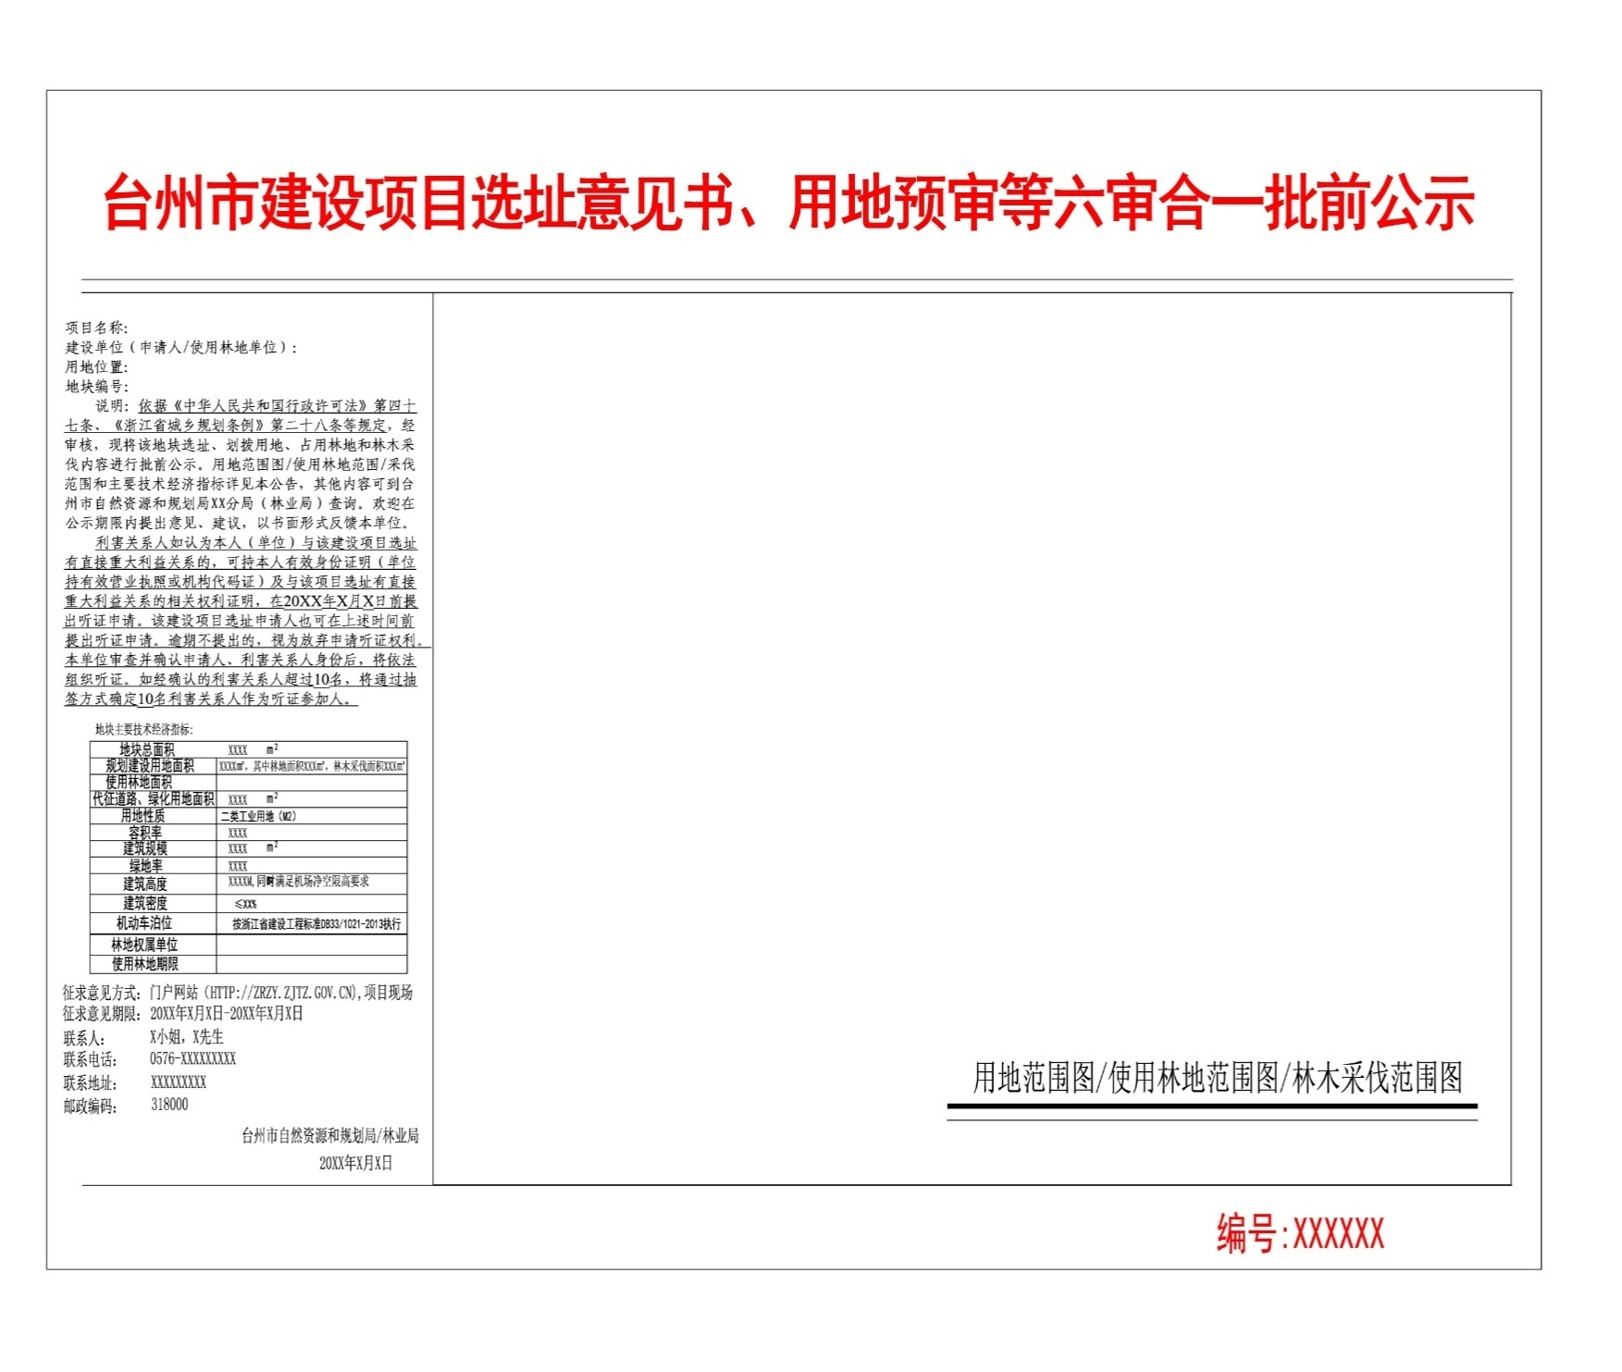
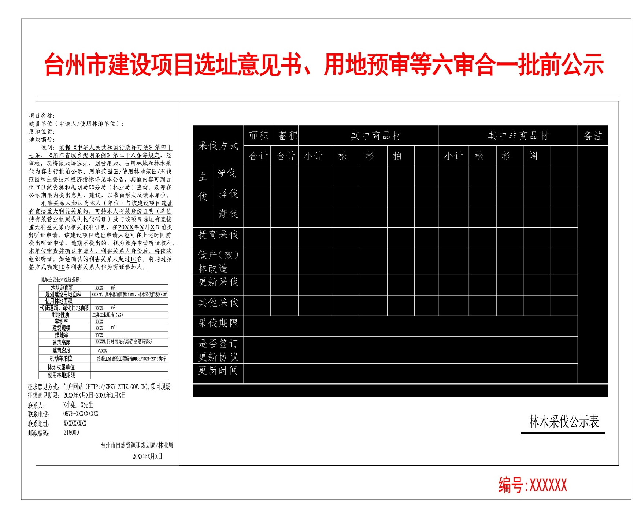
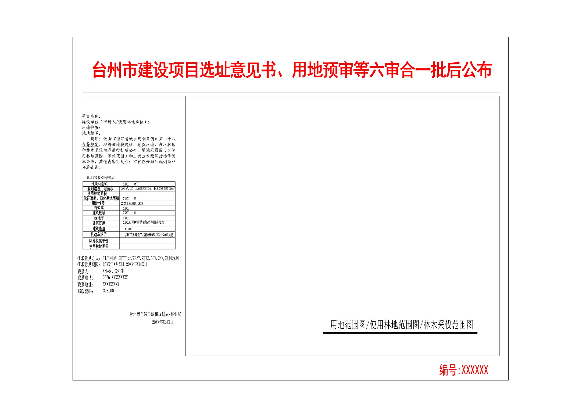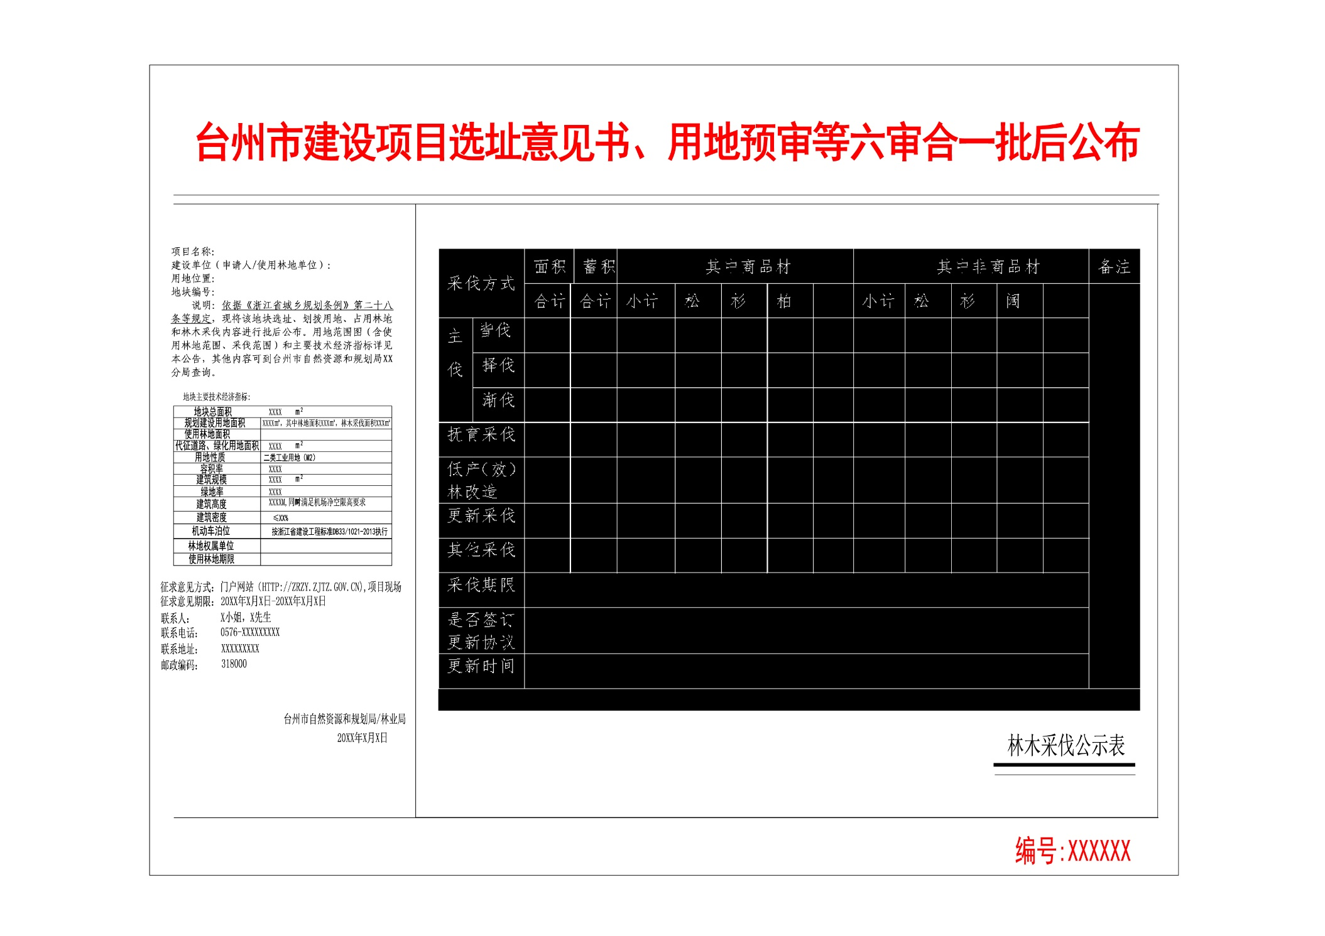

林木采伐公示表(范本)

采伐方式 |  | 面积 | 蓄积 | 其中商品材 |  |  |  |  | 其中非商品材 |  |  |  |  | 备注
 |  | 合计 | 合计 | 小计 | 松 | 杉 | 柏 |  | 小计 | 松 | 杉 | 阔
主伐 | 皆伐
 | 择伐
 | 渐伐
抚育采伐
低产（效）林改造
更新采伐
其他采伐
采伐期限
是否签订更新协议
更新时间

附件9:

建设项目规划选址、用地预审等“六审合一”
办理基本流程示意

